Auch ohne Andrej Holm erlebt Berlin gerade einen Paradigmenwechsel in der Wohnungspolitik. Im Senat und in Bezirken gingen Schlüsselpositionen von Investorenfreunden an Vorarbeiter des Sozialen. Darin liegt eine große Chance

Die linke Baubrigade
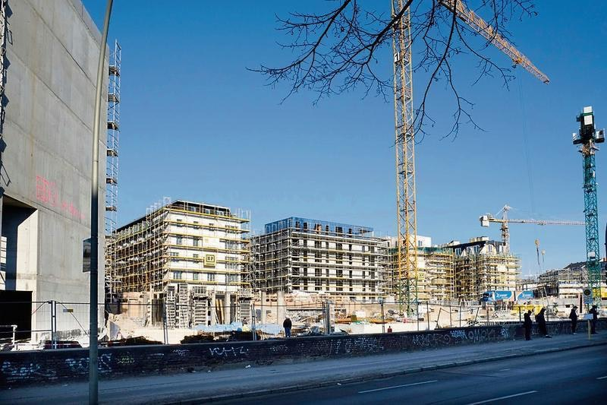
Wende kurz vorm Ende: Der Möckernkiez, Berlins größtes genossenschaftliches Bauprojekt, stand knapp vor dem Ruin - doch jetzt wird in Kreuzberg weitergebaut.

Von Ralf Schönball
Der Traum vom linken Leben ging in Kreuzberg zwischen Staub und Rohbauten verloren. Die Geisterhäuser der „Möckernkiez“-Genossenschaft standen wie ein Menetekel im Niemandsland zwischen Yorckstraße und Gleisdreieckpark - und zwischen Vision und Wirklichkeit. Sie standen für all die liebevollen Frickeleien, die auf den Brachen des bunten Berlins eigentlich die Stadt „von unten“ verändern wollen - und die immer die Möglichkeit des Scheiterns in sich tragen; auf dem Berliner Wohnungsmarkt zumal, wo denen, die sich selbst helfen wollen, bis dato noch recht wenig geholfen wird.
Doch gerade als das Schicksal der Genossenschaft schon besiegelt schien, wechselte der Vorstand, steuerten die Genossen ihr letztes Erspartes bei, verkauften einen Teil ihres Baulandes weiter und gewannen in langen Gesprächen mit den Banken verlorenes Vertrauen wieder. Jetzt wird wieder gearbeitet am Südrand des Parks am Gleisdreieck. Die Hoffnung ist zurück auf das selbstbestimmte Leben unter Gleichgesinnten, im Grünen mitten in der Stadt, mit dem Schlachtruf der „Scherben“ auf den Lippen: „Das ist unser Haus!“ - und es ist der Spekulation entzogen, eine Leerstelle auf dem Monopoly-Brett Berlins.
Der Traum ist eben nicht aus in dieser Stadt, ganz im Gegenteil: Er geht weiter. Und zwar mit der neuen Koalition, in der die Linke die Macht in der Verwaltung für Stadtentwicklung hat, und dem politischen Beben im Zentrum der Stadt: Von Friedrichshain-Kreuzberg über Mitte bis nach Charlottenburg-Wilmersdorf, vom wilden Osten bis ins Herz des alten West-Berlins haben die Berliner und die von ihnen gewählten Parteien linke Politiker an die Spitze der Baubehörden befördert.
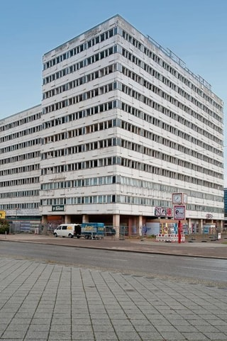
Raum für Experimente: 40 000 Quadratmeter Platz bietet das „Haus der Statistik“ am Alexanderplatz. Belebt werden soll es im Dialog mit Bürgern und Anwohnern.
Erstmals seit Jahrzehnten gestalten die alten Macher der Sozialdemokratie nicht mehr die Stadt. Von der Bankenaffäre über das Millionengrab „Tempodrom“ - die Sozis waren lange Jahre verstrickt in das große Geschacher um Berlins Grundbesitz. Zuletzt hatte Ex-Bausenator Andreas Geisel am Leipziger Platz Investoren beglückt, indem er sie von der Pflicht zum Bau von Wohnungen befreite. Verschob ihn der Regierende Bürgermeister Michael Müller, wissend um die Wichtigkeit einer sozialeren Wohnungsbaupolitik, vielleicht auch deshalb ins Innenressort?
Noch verdeckt der Pulverdampf um die Causa Holm das Ausmaß des Linksrucks, der die Gestaltung der Stadt ändern soll. Der über den Streit um seine Stasi-Vergangenheit gestürzte Staatssekretär Andrej Holm hätte seiner Chefin, der neuen Bausenatorin Katrin Lompscher, bei der Gestaltung einer neuen Wohnungspolitik gewiss sehr helfen können - allein durch seine Kontakte und Freundschaften mit den mannigfaltigen Mieterinitiativen und urbanen Aktivisten. Unersetzlich ist er nicht, zumal der einstige Widerstand der Marktgläubigen bis hoch ins Finanzressort gebrochen ist. Bereits seit Dezember 2014 bestimmt dort nicht mehr der parteilose Unternehmer Ulrich Nußbaum, sondern ein „politischer Senator“, einer der links denkt und handelt und nicht allein auf Zahlen und Budgets schielt: Matthias Kollatz-Ahnen.
Das sind die Verschiebungen im Senat, die eine Revolution ermöglichen könnten. Ausgehen tut sie aber, natürlich, von Friedrichshain-Kreuzberg. Im Rathaus an der Frankfurter Allee sitzt Florian Schmidt, Aktivist und Stadtsoziologe. „Die Stadt darf nicht länger von oben nach unten bebaut werden“, sagt der Grünen-Politiker. Wie es anders geht? Hat er beim ersten „Konzeptverfahren“ Berlins gezeigt, am Blumenmarkt gegenüber vom Jüdischen Museum. Zwei Jahre hat er mit Anwohnern, Initiativen, Entwicklern gesprochen, gerungen und gestritten, Vor- und Nachteile der Projekte in Arbeitsgruppen abgewogen. Nun wird tatsächlich gebaut: Cafés, Ateliers, Kneipen, Veranstaltungsräume und Wohnungen zu Preisen, die für die digitale Boheme, für Manufakturen und Künstler eben noch erschwinglich sind.
Der zweite Streich im ganz großen Maßstab könnte am Alexanderplatz im Bezirk Mitte folgen: das Haus der Statistik, ein Ensemble von Häusern mit 40 000 Quadratmetern und Platz für einen ergänzenden Neubau. Das Grundstück gehört dem Bund, das Land will es ihm abkaufen. Schmidt ist Sprecher der Initiative, und auch hier soll alles mit einem „Dialog“ starten.
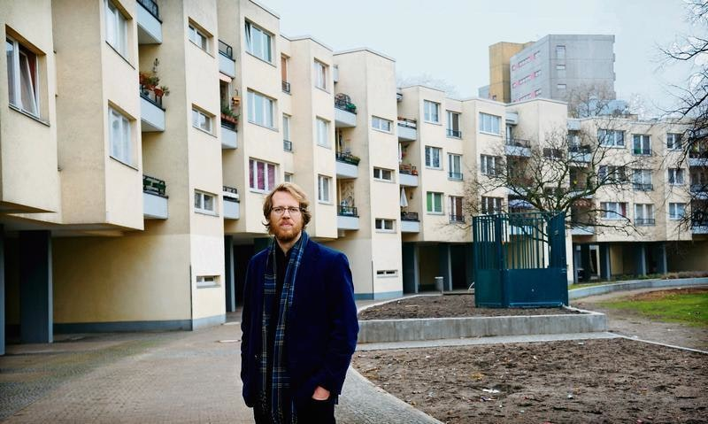
linker als Gothe: der Stadtplaner Florian Schmidt (rechts), grüner Bezirksstadtrat in Friedrichshain-Kreuzberg.
Wie aber will der neue Baustadtrat private Grundeigentümer davon überzeugen, sich diesem Dialog nicht zu entziehen? Die Antwort: durch Härte, und mit Hilfe des Senats. „Wir wollen den spekulativen Gewinn auf Kosten von Mietern kappen“, sagt Schmidt. Die Voraussetzungen dafür bringe die rot-rot-grüne Koalition. Früher habe das Land Planungen an sich gezogen, sobald der Bezirk Ernst machte mit der Bekämpfung der Spekulation. „Jetzt herrscht ein ganz anderes Klima der Kooperation.“
Eiszeit für Immbolienhändler - in Friedrichshain-Kreuzberg stapeln sich Kaufverträge, Häuser und ganze Wohnkomplexe, bei denen es um 100 Millionen Euro geht. Der Bezirk muss den Deals zustimmen und hat ein Vorkaufsrecht. So kann er die gemischten Berliner Milieus schützen, jedenfalls wenn der Bezirk dem Quartier eine „Erhaltungssatzung“ verordnet hat. Aber das wird in Friedrichshain-Kreuzberg bald „nahezu flächendeckend“ so sein. Das jedenfalls plant der neue Baustadtrat und braucht dafür vor allem Geld für Personal vom Senat. „Die Menschen sollen merken, dass wir auf ihrer Seite stehen“, sagt er und kündigt „Eingriffe mit Symbolwirkung“ an. Die Eigentümer, das private Kapital sieht er nicht als Gegner an, „solange sie sich an den Milieuschutz halten - aber wenn sie ausbrechen, wollen wir mit unseren Instrumenten eingreifen“.
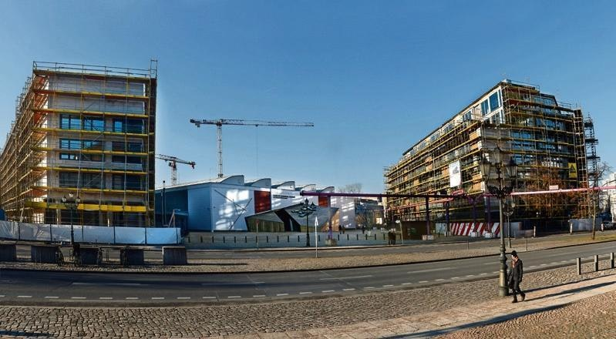
Neuer Kiez: Am Jüdischen Museum, wo einst ein Blumengroßmarkt stand, wird es neben der Museumsakademie Wohnungen, Ateliers, Büros, Cafés geben.
Symbolwirkung soll das auch haben für die „gemeinwohlorientierte Immobilienwirtschaft“, die sich mit der Kappung der Profite und dem Abzug der Spekulanten weiterentwickeln könnte. Die „Triodos“, niederländische Großbank mit gemeinnützigen Zielen, öffnet eine Niederlassung in Berlin. Eine Bank aus der Schweiz, Finanzier dutzender Genossenschaftsprojekte, gab bereits 2012 den Gourmet-Clubbern vom Kater Holzig das Geld zum Erwerb des Holzmarkts-Grundstücks von der BSR. Mit solchen Playern könnte sich die Stadt zukünftig bereits ab der Finanzierung eines Projekts alternativ und „von unten“ entwickeln.
Dort, unten, war früher zumeist, wer im „roten Wedding“ lebte. Wurde er deshalb bei einer Bezirksreform mit dem aufpolierten Stadtteil Mitte zusammengelegt? Das, so erzählen Politiker, habe auch dazu gedient, Armut und Elend im Norden des Neubezirks zu kaschieren, die in einem vereinten jedenfalls statistisch weniger auffalle.
Dass dieser Trick die graue Realität nicht wirklich bunter macht, zeigt ein Gang durch die Flure des Rathauses von Mitte in der Müllerstraße: Gruppen junger Männer diskutieren, gestikulierend, Mütter beugen sich über Kinderwagen, Pärchen streiten auf den Bänken der langen Flure und plötzlich schrecken alle auf, halten inne, weil die Tür zum Zimmer eines Sachbearbeiters auffliegt: „Der Nächste, bitte!“
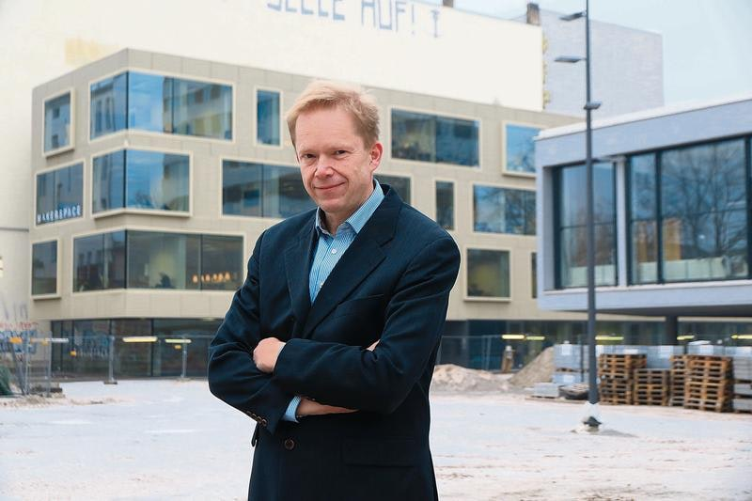
Linksruck in den Bezirken: Ephraim Gothe von der SPD (rechts) folgte in Mitte als Leiter des Amts für Stadtentwicklung auf den CDU-Politiker Carsten Spallek.
Ein Stock tiefer ist das Büro des Baustadtrates. Im Eckzimmer mit Blick auf die Baustelle vor dem Rathaus ist Ephraim Gothe vor wenigen Wochen wieder eingezogen. Zwischen 2006 und 2011 war der Raum, in dem jetzt bunte Quadrate auf großen maßstabsgenauen Karten die Einsätze des Bezirks im Berlin-Monopoly kennzeichnen, schon einmal der Dienstsitz des SPD-Politikers, der danach Staatssekretär in der Bauverwaltung wurde. Und Gothe setzte schon damals mit der Rettung des Kultur- und Konzert-Cafés „Schokoladen“ ein Zeichen, grenzte sich ab vom Mainstream der Partei unter Wowereit, dem Investitionen an sich schon als Wohltat für das Gemeinwesen galten und Armut zur bekalauerten Randnotiz wurde.
Die Party ist vorbei. „Stadtentwicklung“, sagt Gothe, „ist die neue soziale Frage.“ Und er sei angetreten, darauf Antworten zu geben. Von einem „echten linken Projekt“ spricht er. Die scharfe Linkskurve habe sich bereits vor der Wahl abgezeichnet, nachdem der rot-schwarze Senat eine neue Liegenschaftspolitik beschlossen hatte. Mit diesem Beschluss gibt es landeseigenes Bauland günstig für Bauherren, die Wohnungen für Bedürftige errichten. Theoretisch, in der Praxis „wurde sie unter Nußbaum aber nicht umgesetzt“.
Fast jeder dritte Bewohner von Mitte ist auf Geld vom Staat angewiesen und fast zwei Drittel haben ein Recht auf eine günstige Mietwohnung. Alleinerziehende sind darunter, Mini-Jobber, HIV-Positive, junge Erwachsene und Geflüchtete. 150 der Letztgenannten kommen pro Woche aus den leer geräumten Turnhallen in Mitte an - „theoretisch mit Anspruch auf Wohnraum, aber alle wissen, dass es keinen gibt“.
Der Markt wird es eben nicht richten. Auch deshalb wird der Linksruck in der Wohnungspolitik in Mitte so begrüßt. Ohne diese sich schon seit einer Weile abzeichnende Wende hätte der Bezirk wohl kaum das Projekt auf den Weg bringen können, das nicht weit vom Rathaus in der Gotenburger Straße liegt und drei Häuser mit 80 Wohnungen vorsieht - auf Bauland, das der Senat fast umsonst beisteuert. „Dafür ziehen Wohngemeinschaften mit erwachsenen Jugendlichen ein“, sagt Gothe. Schwer Erziehbare, die bisher im „betreuten stationären Wohnen“ untergebracht sind - im Heim. 2600 Euro pro Monat und Kopf kostet das. Im Neubau
gründen, so ist der Plan, einige von ihnen WGs, betreut von Therapeuten, 1000 Euro spart das Land dabei - und die jungen Leute bringt es schnell dem selbstbestimmten Leben näher.
Das Beispiel zeigt aber auch, was in der Debatte über die gemeinnützige, genossenschaftliche Entwicklung der Stadt oft übersehen wird: dass diese die Kosten des entfesselten Immobilienmarktes für die Allgemeinheit dämpfen könnte. Denn als der Hype von Wohnungsinvestments in deutschen Metropolen aufkam, bald nach der Finanzkrise, stiegen die Aufwendungen für „Wohngeld“ ähnlich schnell wie die Mieten. Auch der Milliardenzuschuss des Bundes für den Bau billiger Wohnungen steigt, seitdem die Spekulanten auf den Wertanstieg von Wohnungsbeständen wetten, im vergangenen Jahr verdoppelte Bundesbauministerin Barbara Hendricks (SPD) diesen sogar. Immer mehr Förderungen braucht es, weil sich die Menschen die Wohnungsmieten nicht mehr leisten können, und mit den Mieten steigen die Renditen. Auch der Staat zahlt also den Preis des entfesselten Marktes, manche nennen es gar eine Umverteilung, von unten nach oben.
Auch deshalb zögern die Protagonisten der neuen linken Stadtpolitik nicht mit Eingriffen in die Eigentumsverhältnisse. Florian Schmidt aus Kreuzberg-Friedrichshain etwa schreckt nicht mal vor dem absoluten Unwort in dieser Sache zurück und verweist auf die Möglichkeit von „enteignungsgleichen Eingriffen“, wenn das Gemeinwohl gesichert werden muss. Berlins Verfassung sieht diese Möglichkeit grundsätzlich vor und auf dem Höhepunkt der Flüchtlingskrise hatte sogar die große Koalition mal hinter verschlossenen Türen den Einsatz dieses Instrumentes abgewogen. Wenn „Gemeinbedarfe“ groß sind, Grünflächen oder soziale Einrichtungen fehlen, kann der Staat auf private Flächen zurückgreifen.
Weniger umstritten ist die Light-Variante zur Bändigung des Marktes: „Wir haben in Wedding und Moabit fünf große Gebiete unter Milieuschutz gestellt und schützen damit 40 000 Haushalte vor teuren Modernisierungen“, sagt Ephraim Gothe. Die Lehren aus Pankow, wo der Milieuschutz zur Posse wurde, weil über die Notwendigkeit hängender WCs oder einer zweiten Dusche gestritten wurde, sind gezogen: Der Hauseigentümer kann sanieren, wie er will, aber eben die Kosten nur in dem Umfang auf seine Mieter umlegen, den die „Verordnungsmieten“ erlauben.
Für die Bezirke ist der neue Senat, dessen Koalitionsvertrag ihnen auch ganz offiziell mehr Selbstständigkeit einräumt, erst einmal die Gewähr dafür, dass sie beim Einsatz derartiger Werkzeuge nicht mit Missbilligung gestraft werden. Noch wichtiger dürfte die neue linkspolitische Allianz aber auch dafür sein, dass derartige Vorstöße vom Senat nicht aktiv hintertrieben werden, etwa im Fall von Bauvorhaben mit „gesamtstädtischer Bedeutung“. Für diese ganz großen Projekte kann der Senat den Bezirken im Streitfall die Verantwortung entziehen. Ex-Bausenator Andreas Geisel hatte diese Notbremse wiederholt gezogen, etwa als Pankow den Siedlungsbau auf der Elisabeth-Aue ablehnte oder Mitte mit den Neubauten am Rande des Mauerparks nicht vorankam.
Wie weit der neue linke Konsens zwischen Senat und Innenstadtbezirken tatsächlich reicht, könnte derweil schon bald der Streit um einen Hochhausneubau auf der Fischerinsel durch die landeseigene Wohnungsbaugesellschaft Mitte (WBM) zeigen. Ex-Bausenator Geisel hatte die Pläne begrüßt und Bedenken des Bezirks zurückgewiesen. Nach einem ersten Gespräch mit Geisels Nachfolgerin Katrin Lompscher sieht Mittes Baustadtrat Ephraim Gothe das Projekt aber kippeln. Geisels simple Gleichung, wonach die Wohnungsfrage durch Masse zu lösen sei und in Berlin deshalb höher, enger und dichter gebaut werden müsse, ist in einer neuen linken Stadtentwicklungspolitik nicht wirklich mehrheitsfähig.
Für Gothe ist das im Fall des Hochhauses weniger eine Frage des Maßstabes als eine von Planungskultur und politischer Verlässlichkeit: „Die Anwohner waren auf eine Bebauung ohne Turm am Blockrand entlang eingestimmt, weil es die Planung so vorsah.“ Dass aus dem Wettbewerb plötzlich ein Hochhaus als Sieger hervorging, nennt er „schwierig - da verstehe ich die Empörung“.
Deshalb distanziert sich Gothe auch im Streit um die weiter oben bereits erwähnte Befreiung eines Investors von der Pflicht zum Bau von Wohnungen durch seinen Parteifreund und Ex-Bausenator Geisel. Der hatte die lukrative Genehmigung an den Bauherrn eines Neubaus am Leipziger Platz gegen den Willen des Bezirks erteilt. „Verheerend in der öffentlichen Meinung der Bürger“ nennt Gothe das, beim Wahlkampf in Mitte habe man ihm das immer wieder vorgeworfen. Der zurückgekehrte Baustadtrat kennt den Fall auch deshalb so genau, weil er vor 15 Jahren beteiligt war an der Aufstellung des Bebauungsplanes für den Leipziger Platz, als Beschäftigter des Senats. Büroflächen waren profitabler. „Wohnungen mussten wir den Investoren abtrotzen“ - Ausnahmen gab es nicht. Bis zum vergangenen Jahr. Da forderte der frühere Bausenator und Kreuzberger Bezirksbürgermeister Peter Strieder die Befreiung bei Gothes Vorgänger ein. Der Bezirk weigerte sich, dafür gebe es keine Rechtsgrundlage im Baugesetz. Der Fall ging an den Senat, wo Strieders Parteifreund Geisel die Befreiung erließ.
Ephraim Gothe selbst hat ein zwiespältiges Verhältnis zu Parteifreund Strieder, der heute Senior Partner des Beratungsunternehmens Ketchum Pleon ist. Strieder habe, so Gothe, „bei einigen Projekten sinnvolle Dinge angestoßen“. Bei anderen wie der Entwicklung des Schultheiß-Areals in Moabit habe er, Gothe, „den Kontakt zu Strieder abgebrochen“. Der Investor, für den Strieder vorsprach, habe ein denkmalgeschütztes Gebäude verunstalten wollen. Gothe widersetzte sich. Ist das der neue Stil in der Stadtentwicklung, dass es um die Sache geht - und nicht um das Netzwerk oder Parteifreundschaft?
Strieder, der Ex-Regierende Bürgermeister Walter Momper und andere frühere Politiker, die als Berater tätig sind, haben die Kontakte, um ihren Kunden, Investoren und Bauherren, Türen zu öffnen. Dabei könne es, das sagt auch Ephraim Gothe, durchaus hilfreich sein, wenn jemand ortsfremden Investoren zum Beispiel das komplizierte Zusammenspiel von Bezirk und Senat erläutert. Aber auch hier reißen in den ersten Wochen der neuen linken Allianz im Städtebau Netzwerke. „Durch das neue Personal, darunter Bausenatorin Lompscher, hat es die Beraterzunft jetzt deutlich schwerer“, sagt Gothe.
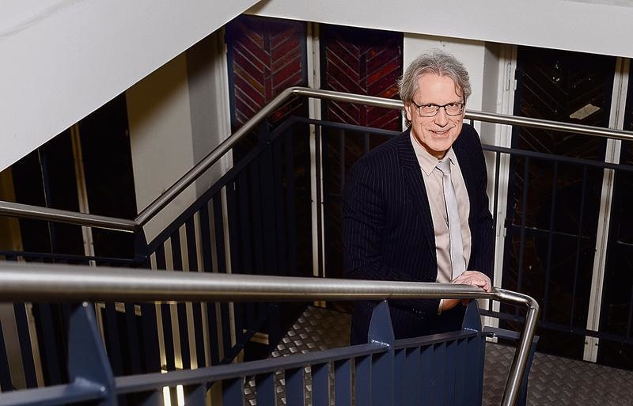
Geld für Wohnraum: Als SPD-Finanzsenator agiert Matthias Kollatz-Ahnen (oben) erkennbar linker als sein parteiloser Vorgänger Ulrich Nußbaum.
Doch nun hinaus aus den Bezirken, und hoch auf die Landesebene: Die Herrschaft über Berlins Grundbesitz üben die Herrschaften in einer kleinen Seitenstraße von Mitte aus, in der Senatsverwaltung für Finanzen. Die Chefetage liegt unter dem Dachstuhl: enge Flure, tiefe Decken, gleißend weißes Licht. Die korrekt gekleideten Sachwalter des Landesvermögens blicken schief, wenn sich der Besucher auf den Schaumstoffwürfel neben dem Wasserspender niederlässt statt in einen Freischwinger des Besprechungsraums - und verschwinden, husch, in ihrer kleinen Bürozelle. Dabei müssten sie gar nicht so angespannt sein: Berlins Steuerzahler überweisen 1,2 Milliarden Euro mehr, als der Senat ausgibt, nach Jahren des Sparzwangs läuft längst die Abzahlung der Schulden.
Schwungvoll kommt der Herr des Hauses und zögert nicht: „Natürlich!“, antwortet Matthias Kollatz-Ahnen auf die Frage, ob er sich als „politisch handelnder Finanzsenator“ verstehe bei der Entwicklung der Stadt. Die Benennung des Rheinland-Pfälzers ist die Personalentscheidung, mit der Berlins Regierender Bürgermeister Michael Müller 2014 aus dem Schatten seines charismatischen Vorgängers Klaus Wowereit heraustrat. Leidvoll hatte Müller in seiner Zeit als Bausenator erfahren, dass Stadtentwicklung nicht gegen einen Finanzsenator zu machen ist. Ulrich Nußbaum hatte die Wende in der Liegenschaftspolitik ausgebremst. Von Feindschaft zwischen Müller und Nußbaum war gar die Rede, was die beiden nicht wirklich überzeugend dementierten.
Kollatz-Ahnen setzte die Wende um, die der Souverän beschlossen hatte: dass wenigstens auf dem eigenen Grund und Boden des Landes Berlin Wohnungen entstehen, die nicht nur die Minderheit der Besserverdienenden bezahlen kann. Wie ernst es ihm ist mit der neuen Liegenschaftspolitik, zeigte er beim Verkauf des bundeseigenen Dragoner-Areals in Kreuzberg an einen Privatinvestor. Gegen den Willen des Bundes, gegen Schäuble, gegen die CDU mobilisierte Kollatz-Ahnen die SPD-geführten Länder und blockierte den Deal, der schon vom Notar urkundlich vollzogen war. Das Land Berlin will das Bauland haben, um ein „Konzeptverfahren“ durchzuführen, das möglichst viele Menschen mit unterschiedlichen Einkommen und Ideen über die Nutzung des Areals entscheiden lässt, die Kreuzberger Mischung halt.
„Das Dragoner-Areal steht symbolhaft dafür, dass die Länder in ihrer großer Mehrheit nicht damit einverstanden sind, dass der Bund nicht auf die Wohnungsnot reagiert“, sagt Kollatz-Ahnen.
Denn die Rechnung ist ja eigentlich ganz einfach, oder? Wer bezahlbare Mietwohnungen bauen will, braucht billige Grundstücke. Die gibt es in Berlin, München oder Hamburg aber nicht. Deshalb muss der Bund, muss das Land einspringen mit dem, was seinen Bürgern sowieso gehört, muss Bauland als „Volksvermögen“ nutzen.

Kreuzberg für alle: Weil das Bauland des Dragoner-Areals an Private gehen sollte, revoltierte der Berliner Senat gegen den Bundesfinanzminister - mit Erfolg.

So würde das Kollatz-Ahnen niemals sagen, er wirft die Stirn in Falten, wenn der sichere Boden des Fiskal-Jargons verlassen ist. Aber wenigstens dazu lässt er sich hinreißen, dass das Dragoner-Areal ein „politisches Geschäft“ gewesen sei und dass es eben mehr von jenem „preiswerten Wohnraum“ in der Stadt brauche, und zwar nicht nur um Wohnungen zu Sozialtarifen zu bauen, sondern auch für die mittleren Einkommen, die ebenso unter der Wohnungsnot leiden. Von „Rabatten“ auf öffentliche Grundstücke spricht er, die beim Bau einer Kita oder anderer Betreuungseinrichtungen „bis zu 100 Prozent“ betragen könnten - kurzum, Grundstücke zum Nulltarif.
Auch an anderen Stellschrauben will der Finanzsenator den außer Kontrolle geratenen Markt bändigen: Er fordert ein Gesetz gegen „Share Deals“. Diese erlauben Investmentfirmen, Pakete mit Anteilen an tausenden Wohnungen zu handeln und sich dabei um die Grunderwerbsteuer herumzumogeln (siehe auch Mehr Berlin vom 8. Oktober 2016) . Das erhöht das Tempo, in dem gekauft und verkauft wird, zusätzlich und mit jedem Deal steigen auch die Immobilienpreise. Eine höhere Steuer auf den Zweitwohnsitz will Kollatz-Ahnen auch, um das verborgene Vermietungsgeschäft mit möblierten Wohnungen zu bändigen. Und mit Bausenatorin Lompscher arbeitet er an Regelungen, die den Ankauf von Wohnungen durch landeseigene Unternehmen erleichtert.
Wiederholt fällt der Namen der neuen Kollegin, mit der er zusammenarbeiten will: bei der „Neuausrichtung“ der landeseigenen Gesellschaften auf Gemeinnützigkeit und bei der Erhöhung der Neubauquote. „Was auf dem linken Feld der Gesellschaft gedacht wurde, ist das Richtigere“, sagt Kollatz-Ahnen. Das habe sich in der Finanzkrise gezeigt. Aber: „Gute linke Politik muss auch das wirtschaftlich Machbare im Blick haben.“
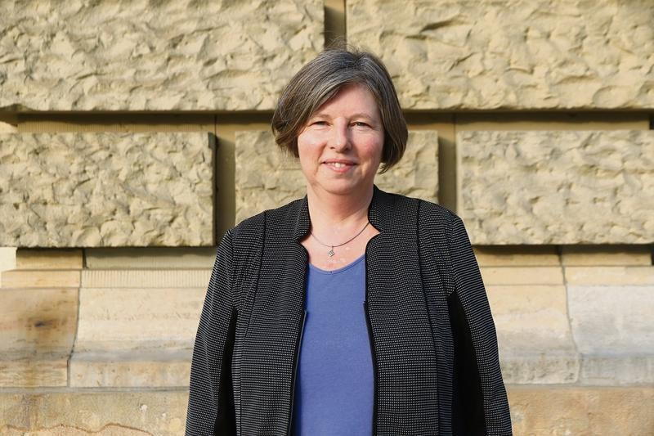
Wandel an der Spitze: Katrin Lompscher ist Berlins Senatorin für Stadtentwicklung und Wohnen. Die linke Politikerin übernahm das Amt 2016 von ihrem SPD-Vorgänger Andreas Geisel.
Das hätte Berlins neue Bausenatorin ebenso gut sagen können, zumal sie auf die Frage nach dem Linksruck entgegnet: „Es besteht keine Gefahr, dass jetzt Regierungssozialismus ausbricht.“ Ihr Dienstsitz an der Württembergischen Straße in Wilmersdorf steht für die Stadt: eine ewige Baustelle. Seit Jahren wird saniert, das Gerüst will einfach nicht verschwinden und in der Chefetage im 14. Stock liegt ein langer Streifen Malervlies auf dem Boden. Im Flur sitzen drei Geflüchtete, „Roma“, sagt eine Mitarbeiterin. Was genau sie wollen, wird noch geklärt. Willkommen in der Praxis.
Fünf Jahre hat Katrin Lompscher warten müssen auf die Rückkehr an die Macht nach ihrer Zeit als Gesundheitssenatorin unter Rot-Rot. In ihrem neuen Ressort schließt sich ein Kreis für die gelernte Baufacharbeiterin und „Ingenieurin für Städtebau“. Durch Aktionismus fiel sie in ihrer ersten Amtszeit nicht auf, eher durch eine Politik der kleinen Schritte. Dieser Linie bleibt sie treu: „Umsteuern ist nicht umstürzen“, sagt sie. Dass sie in die Legislatur mit dem Betriebsunfall rund um die Personalie Andrej Holm startete, meint man ihr anzumerken: Zurückhaltend, fast lauernd geht sie ins Gespräch, als müsse sie die verloren gegangene Kontrolle erst mal zurückerlangen.
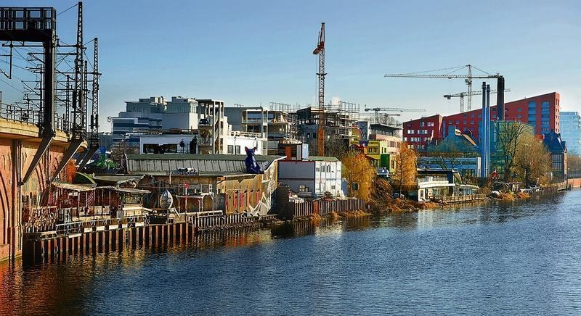
Soziotop für Clubber: Das Holzmarktgelände an der Spree wird von den Betreibern des Kater Holzig zum Großstadtdorf umgebaut - mit Solarkraft, Holzhütten, Gemüsebeeten.

Mit Holm hätte sie es einfacher gehabt: Der Mann mit den mannigfaltigen Kontakten in den Mietrechts-Initiativen, hätte ihr den Rücken freigehalten und der Vertrauensvorschuss in der Basis hätte ihr Zeit verschafft. Vielleicht sollte die Berufung auch ganz grundsätzlich verhindern, dass sich die Geschichte wiederholt und die Linke, wie nach Jahren im Rot-Roten Bündnis, unglaubwürdig wird: an die Macht gekettet, die Augen geschlossen vor der Wohnungsnot. Auch deshalb griff die Linke nach diesem Schlüsselressort. „Mit Müllers Amtsantritt als Stadtentwicklungssenator 2012 kam ein Paradigmenwechsel, wohnungspolitischer Handlungsbedarf wurde zumindest erkannt“, sagt Lompscher. Wer darüber skeptisch die Brauen hochzieht, weil gemeinnützige, genossenschaftliche, linke Projekte immer noch die Ausnahme sind, dem sagt sie: „Na gut, materialisiert hat er sich erst schrittweise ab 2014 und deshalb haben wir ihn im Koalitionsvertrag konkretisiert.“ Dessen Umfang von 177 Seiten, in dem der politische Kurs bis hin zu einzelnen Bauten wie dem Haus des Lehrers beschrieben ist, sorgte für Belustigung. Aber es war eben eine Art Friedensvertrag nach der Schlacht um die wohnungspolitische Wende während der Koalitionsverhandlungen.
Das erste Richtfest, das erste Treffen mit der privaten Bauwirtschaft hat Lompscher hinter sich. „Wir konzentrieren uns auf das Machbare“, sagt sie. Die Mieterhöhungen für Sozialwohnungen hat sie in diesem Jahr ausgesetzt, eine Reform für den sozialen Wohnungsbau ist in Arbeit, die landeseigenen Wohnungsgesellschaften werden auf Sozialkurs eingeschworen, die Zusammenarbeit mit den Bezirken wird enger und die Beteiligung der Bürger erfolgt „frühzeitig“ und bietet mehr Spielraum. Lompscher will nicht mehr einfach Bebauungspläne von oben verordnen, sondern mehrere „Bebauungsvarianten“ zur Gestaltung einer Fläche zur Diskussion stellen, den Nutzen des Neuen für die Nachbarschaft hervorheben und projektbegleitende Gremien für die Debatten gründen.
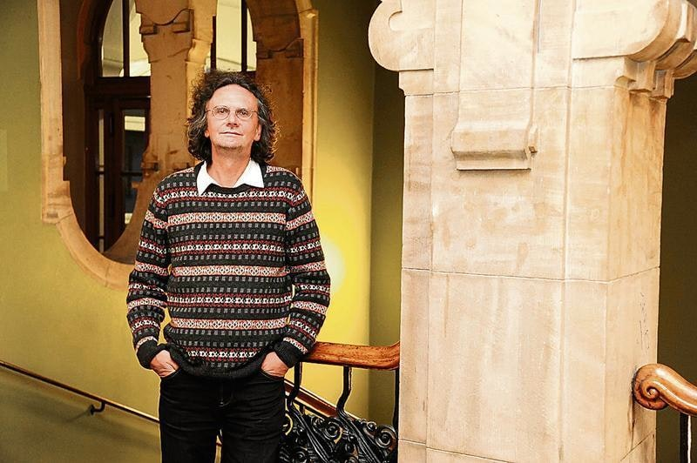
Oliver Schruoffeneger, grüner Stadtrat Charlottenburg-Wilmersdorf
Nicht alles sofort und anders, eher Justierung im Detail, das Ruder links von Mitte gelegt. Taktierender klingt das, vorsichtiger als in den Bezirken. Anders als Florian Schmidt würde Katrin Lompscher nicht sagen, es geht auch ohne private Investoren. Und natürlich hat sie bereits Gespräche mit Vertretern der Immobilienwirtschaft geführt. „Neugierig, unaufgeregt“ sei die Begegnung verlaufen und „interessant für mich, weil die Herrschaften sehr klar adressieren, was ihnen wichtig ist“. Dass diese Koalition „sie nicht bevormunden“ wird, habe sie deutlich gemacht.
Vorsichtig, besonnen, ein bisschen taktierend ist auch ihr Umgang mit den Bezirken. Wo von diesen Zuversicht, Euphorie gar, über das neu besetzte Bauressort überwiegt, ist bei Lompscher zurückhaltender vom „festen Willen“ die Rede, „mit den Bezirken als Partner“ zusammenzuarbeiten. „Enorm wichtig“ sei die „Verständigung auf ein gemeinsames Vorgehen“, und dass „die ersten Gespräche sehr gut angenommen“ wurden. Wo aber im Bezirk Mitte der umstrittene Plan für den Hochhausneubau auf der Fischerinsel schon kippelt, warnt sie: Ohne den Turm gebe es auch weniger Wohnungen. Und zur lieb gewordenen Gewohnheit ihres Vorgängers, in Streitfällen mit den Bezirken Projekte an sich zu ziehen, sagt sie: Auszuschließen sei das im Einzelfall nicht.
Locken und auf Abstand halten, ermutigen und zügeln - sollte ausgerechnet die Linke im neuen Bündnis zur Gestaltung der Stadt „von unten“ die Bremserin geben? Oder wird im Senat der neue linke Blick auf Stadtentwicklung an der Realität gemessen? Der Realität von fragilen Machtverhältnissen? Und der Realität des komplexen Zusammenspiels jener, die die Stadt planen, finanzieren, entwickeln und bauen? Die Bewährungsprobe steht aus - aber mehr Aufbruch war nie.
Fotos: Mike Wolff (3), Kai-Uwe Heinrich (2), Kitty Kleist-Heinrich (2), Thilo Rückeis (2), pa-dpa (1)
https://blendle.com/i/der-tagesspiegel/die-linke-baubrigade/bnl-tagesspiegel-20170128-0012200997?sharer=eyJ2ZXJzaW9uIjoiMSIsInVpZCI6ImhhcmVueiIsIml0ZW1faWQiOiJibmwtdGFnZXNzcGllZ2VsLTIwMTcwMTI4LTAwMTIyMDA5OTcifQ%3D%3D

